Vyjádření k návrhu zákona "o podpoře výroby elektřiny a tepelné energie z obnovitelných zdrojů energie a o změně některých zákonů (zákon o podpoře využívání obnovitelných zdrojů)“ – sněmovní tisk 529

Současná situace v hrozbě změny klimatu, vysoká závislost na dodávkách energetických surovin z rizikových oblastí, zvýšené nebezpečí teroristických akcí a mnohé další problémy nutí civilizovaný svět ke zvýšenému využívání obnovitelných zdrojů energie. Podíl využívání těchto obnovitelných energií na primární spotřebě energetických zdrojů je v Evropě (EU 15) přes 6 %, zatímco u nás necelé 2 %. Podíl elektrické energie na hrubé spotřebě je v Evropě 13 %, u nás 3,8 %. Evropským cílem je 21% podíl v roce 2010. Česká republika v Athénách podepsala cíl 8 % k roku 2010. Tento cíl je zakotven v novele Směrnice 2001/77/ES. Uvedený nárůst o cca 4 % je vysoce ambiciózní cíl, ovšem základními překážkami jeho dosažení je spíše obecná nedůvěra v obnovitelné zdroje, neochota a nepřipravenost na využívání OZE a také jejich proklamovaná finanční náročnost. Skutečnost je však taková, že v současné době je cena energie z většiny obnovitelných zdrojů je při zahrnutí známých externích nákladů u klasických zdrojů nižší, než energie z těchto klasických zdrojů. Poslední ekonomické analýzy ukazují, že daný cíl je splnitelný a to za relativně příznivých ekonomických podmínek. Pro představu náročnosti splnění daného cíle je však možné uvést skutečnost, že 1 % výroby elektrické energie představuje výrobu ve vodních elektrárnách Lipno, Orlík a Slapy. Pro „uklidnění“ je možné dodat, že Slovensko přistoupilo k závazku 13% nárůstu.
Obecně pro Směrnice Evropského společenství platí, že o způsobu zajištění výsledku, kterého má být dosaženo, o formě a prostředcích transformace Směrnice do národního právního řádu, případně opatření orgánu státu rozhoduje příslušný členský stát. Vláda ČR se rozhodla implementovat evropskou Směrnici 2001/77/ES o podpoře výroby elektřiny z obnovitelných zdrojů v podmínkách vnitřního trhu s elektřinou formou zákona.
Předložený vládní návrh zákona je nyní projednáván v Poslanecké Sněmovně. Proti přijetí zákona je část poslanců, kteří používají argumentace vzešlé z ekologické ekvilibristiky MPO. Této skupině se zdá podpora poskytovaná investorům a provozovatelům obnovitelných zdrojů příliš komfortní. Na druhém břehu stojí skupina, která již dodala do Sněmovny mnoho materiálů (např. Duhový tunel, a.s., dopis členů Německého Spolkového sněmu Parlamentu ČR apod.). Tato skupina inzeruje, že pro některé investory a provozovatele obnovitelných zdrojů (zvláště pro oblast využití větru) jsou u nás připravovány diskriminující podmínky.
Návrh zákona však ve svém jádru předkládá takový systém, který nevytváří ani obzvláště komfortní a ani diskriminační podmínky pro rozvoj obnovitelných zdrojů. Systém podpory obnovitelných zdrojů je potřebný, protože trh s energiemi je silně deformován, zejména v tom, že škody způsobené používáním fosilních paliv nejsou započteny ve spotřebitelské ceně, zvláště elektřiny. Podpora obnovitelných zdrojů energie nežádá pro tyto zdroje žádné zvláštní výhody, požaduje pouze částečně napravit diskriminaci způsobenou tím, že doposud nejsou do cen energií zahrnuty tzv. externí náklady, tj. náklady, které prokazatelně vznikají třetím stranám, které přímo nevstupují do ekonomických vztahů v procesu výroby, distribuce a spotřeby energií. Jsou to mimo jiné náklady na léčení, na odstraňování škod na životním prostředí, škod na majetku a zdraví atd.
Předložený návrh obsahuje moderní tržní metodu podpory výroby elektřiny z obnovitelných zdrojů, která vychází z principu, kdy prodávající (výrobce) a kupující (obchodník s elektřinou) se chtějí dohodnout a výsledkem je pak minimální zatížení konečných spotřebitelů. Jedná se o kvótový model se systémem obchodovaných zelených certifikátů, s tím, že pro malé výrobce (dnes cca 1000 provozovatelů malých vodních elektráren, do budoucna i ve větší míře výrobci elektřiny z biomasy) a pro výrobce elektřiny ze sluneční energie je zachován systém povinného výkupu s pevnými cenami.
Závěr je takový, že předkládaný systém umožňuje přiměřený rozvoj obnovitelných zdrojů a na druhou stranu nezatěžuje neúměrně spotřebitele. Uvedené důvody nás opravňují k žádosti o podporu návrhu zákona ve Poslanecké Sněmovně.

Další předpokládaný vývoj při schvalování zákona
K dnešnímu dni (15.12.2003) se předpokládá, že první čtení zákona proběhne v pátek 19.12.2003, ovšem stejně tak je možné, že bude projednán až v novém roce.
Projde-li návrh zákona prvním čtením, pak bude na pořadu tzv. výborového týdne od 19.1.2004 do 25.1.2004. Prozatím je návrh přikázán jen Hospodářskému výboru, předpokládá se požádání o výbor pro veřejnou správu, pro regionální rozvoj a pro životní prostředí.
Ze současného vývoje vyplývá, že do plenární schůze pořádané v únoru není možné dodržet 60 denní lhůta mezi 1. a 2. čtením ve standardním režimu projednávání zákona, lze tedy předpokládat, že zákon bude projednán (ve 2. a 3. čtení) na plenární schůzi 22.3 - 4.4.2004. Další výborové týdny jsou 1.3. - 14.3.2004.

Přílohy: Proč je žádoucí podporovat obnovitelné zdroje:

zdroj Švédská energeticá agentura, Asociace pro OZ

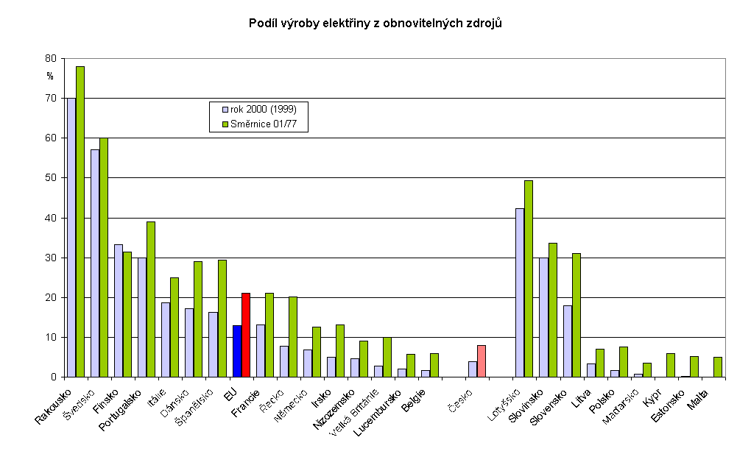

Kolik nás stojí obnovitelné zdroje

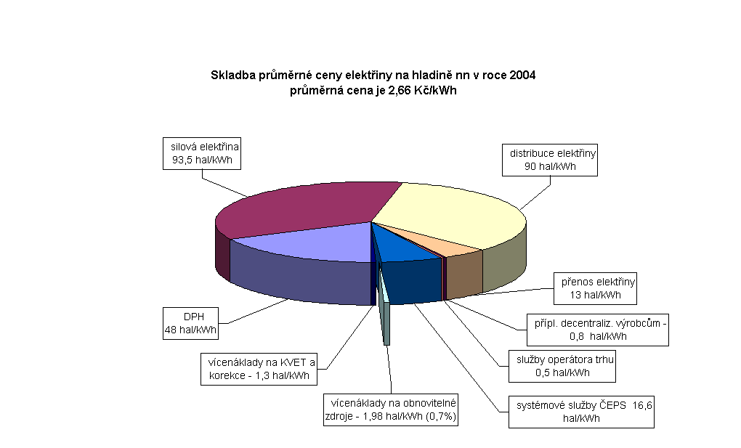zdroj ERÚ, Asociace pro OZE

